4
10
【様式４】
令和８年 月１日

無職の申立書
（記入にあたっては，裏面の記入要領を参照してください）

学生番号 氏名

（※該当者本人が記入してください。）

私は，平成・令和 年 月から無職であることを申し立てます。

氏 名 | （続柄 ）
前職の状況  (パート等含む)  ※前職なしの場合は  記載不要 | 退職した会社名 | （在職年数： 年 か月）
前職の状況  (パート等含む)  ※前職なしの場合は  記載不要 | 退職(離職)年月日 | 平成・令和 年 月 日

- 主たる家計支持者が無職の場合は，以下に記入してください。

私は現在収入が皆無あるいは僅少であるが，下記のとおり生活を行う予定であることを
申し立てます。
収入予定金額（月額） |  | 支出予定金額（月額）
内職等収入 |  | 食費
アルバイト |  | 住居費
どなたのですか→ | 家計支持者・配偶者 | 光熱水料
いつから開始か？→ | 年 月 | 衣料費
一時的なものですか？→ | はい・いいえ | 教養・娯楽費
知人・親戚からの援助 |  | 通信費
預貯金 |  | 医療費
年金等 |  | 修学費
奨学金（貸与も含む） |  | 交通費
その他（ ） |  | 保険料等
その他（ ） |  | 税金等
その他（ ） |  | 消耗品費（日用品等）
その他（ ） |  | その他（ ）
合 計 | 円 | 合 計 | 円
「収入≧支出」となるようにご記入ください。
※本用紙が複数枚必要な場合は，各自コピーしてください。
【記入要領】

※退職・失職の場合は雇用保険の受給資格者証（第1面）（写）*または退職を証明する書類を添付してください。証明書類がなく、提出ができない場合は担当係にご相談ください。

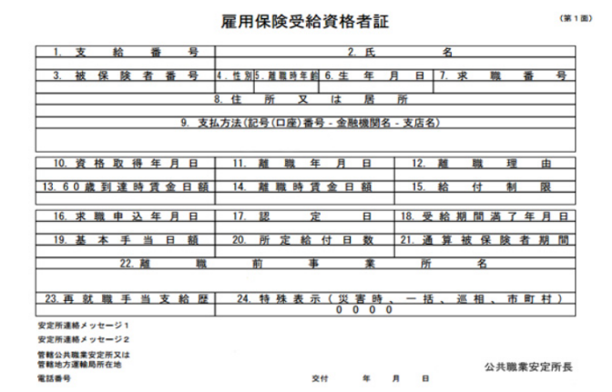
←*雇用保険の受給資格者証（第1面）
「11. 離職年月日」の日付を「退職（離職）年月日」
に記入してください。
無職者本人が記入
してください。
退職から時間がたっていて、前職の状況が不明の場合は余白にその旨をご記入ください。
主たる家計支持者が無職の場合は、世帯としての収支の状況を記入してください。
その際は収入≧支出となるように記入してください。
